中华人民共和国农业农村部 发 布

××××-××-××实施
××××-××-××发布
蜂蜜中花粉相对含量的测定

Determination of relative pollen content in honey

（征求意见稿）

NY/T ××××—××××
NY
中华人民共和国农业行业标准
ICS 65.140
CCS B47

前 言
本文件按照GB/T 1.1—2020《标准化工作导则 第1部分：标准化文件的结构和起草规则》的规定起草。
请注意本文件的某些内容可能涉及专利。本文件的发布机构不承担识别专利的责任。
本文件由中华人民共和国农业农村部畜牧兽医局提出。
本文件由全国畜牧业标准化技术委员会（SAC/TC 274）归口。
本文件起草单位：中国农业科学院蜜蜂研究所、农业农村部蜂产品质量监督检验测试中心（北京）。
本文件主要起草人：XXX。

蜂蜜中花粉相对含量的测定

1 适用范围
本文件规定了蜂蜜中花粉相对含量测定方法。
本文件适用于蜂蜜中花粉相对含量的测定。

2 规范性引用文件
下列文件中的内容通过文中的规范性引用构成本文件必不可少的条款。其中，注日期的引用文件，仅该日期对应的版本适用于本文件；不注日期的引用文件，其最新版本（包括所有的修改单）适用于本文件。
GB/T 6682 分析实验室用水规格和试验方法

3 术语和定义
下列术语和定义适用于本文件。
3.1
花粉相对含量 relative pollen content
蜂蜜中特定植物花粉粒数占总花粉粒数的百分比。

4 原理
试样用水溶解、离心后，在显微镜下观察花粉形态和颗粒数，计算特定植物花粉粒数占总花粉颗粒数的百分比。

5 试剂或材料
除非另有规定，仅使用分析纯试剂。

5.1 水：GB/T 6682，三级水。

5.2 甘油明胶。

6 仪器设备

6.1 生物显微镜： 10×目镜， 10×物镜，40×物镜。

6.2 电子天平：精度为 0.1 g。

6.3 不锈钢筛：孔径0.5 mm。

6.4 离心机：转速不低于3000 r/min。

6.5 试管振荡器。

6.6 恒温水浴锅：60 ℃±1℃ 。

6.7 电热加热板：40 ℃±1℃。

6.8 载玻片：尺寸76 mm×26 mm。

6.9 盖玻片：尺寸22 mm×22 mm。
6.10 计数器。

7 样品
未结晶的蜂蜜直接搅拌均匀；结晶蜂蜜于不超过60℃水浴中融化，搅拌均匀；有杂质的蜂蜜用不锈钢筛过滤除去杂质，搅拌均匀；巢蜜用刀割去蜜脾蜡盖，通过挤压的方式使巢蜜中的蜂蜜和蜂蜡分离，用不锈钢筛过滤除去杂质，搅拌均匀。分别取不少于200 g样品，于密闭容器中保存。

8试验步骤

8.1提取

平行做两份试验。称取10 g（精确至0.1 g）试样于50 mL离心管中。加入20 mL水，于试管振荡器上振荡5 min混匀，于3000 r/min离心10 min，缓慢倾出上清液，再加入20 mL水，重复提取一次，缓慢倾出上清液，将离心管倾斜倒放在吸水纸上，使管内液体流至近干。

8.2 制片

8.2.1 在50 ℃水浴中液化甘油明胶，并在40 ℃加热板上预热载玻片和盖玻片。

8.2.2 向8.1步骤处理好的离心管中加入1 mL水（如果花粉浓度低，则加入0.5 mL水），使沉淀物分散均匀，吸取0.2 mL分散液在预热好的载玻片上，平铺面积约20 mm×20 mm，将载玻片继续放置在40℃加热板上加热，直至分散液完全干燥。然后，在预热的盖玻片上滴一滴甘油明胶，使之在对角形成一个十字，将盖玻片甘油明胶面缓慢地盖在沉淀物上，以防止形成气泡，不要直接将甘油明胶滴在干燥的沉积物上。将盖好盖玻片的标本于40℃加热板上加热5 min，确保甘油明胶均匀分布并使花粉充分膨胀，待甘油明胶冷却凝固后置于显微镜下镜检。

8.3 计数

先在10×物镜下找到视野中的花粉粒，然后在40×物镜下初步鉴定花粉的种类（常见蜜源植物花粉的形态见附录A），确定目标植物花粉并计数。均匀选择至少20个视野统计花粉粒数，累计不少以500个花粉粒。如果两次平行测定结果的相对标准偏差超过20%，则增加花粉粒的计数。

9 试验数据处理

试样中特定植物花粉相对含量Xp，数值以%表示，按式（1）计算。

………………………………………（1）
式中：
Xp— 特定植物花粉相对含量；
A — 特定植物花粉颗粒数，单位为个；
n —总花粉颗粒数，单位为个。
测定结果以平行测定的算术平均值表示，计算结果保留2位有效数字。

10 精密度
在重复性条件下，获得的两次独立测定结果与其算术平均值的绝对差值不超过该算术平均值的20%。

附 录 A

（资料性）

常见蜜源植物花粉形态

常见蜜源植物花粉形态见图A.1～A.9。

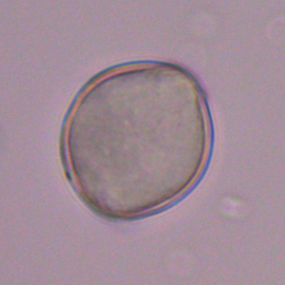 |  |  | 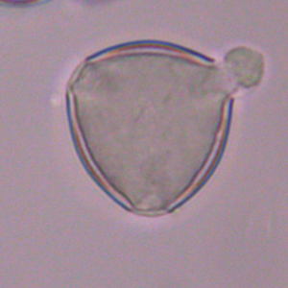

a）赤道面观（×600） b）极面观（×600）
图A.1洋槐花粉显微镜下的形态

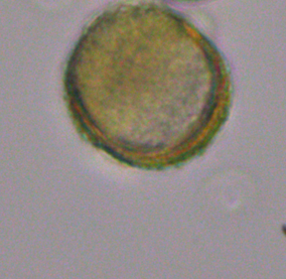 |  |  | 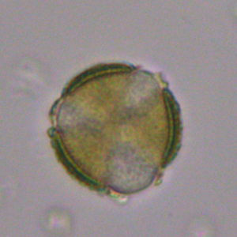

a）赤道面观（×600） b）极面观（×600）
图A.2油菜花粉显微镜下的形态

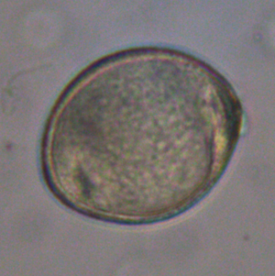 |  |  | 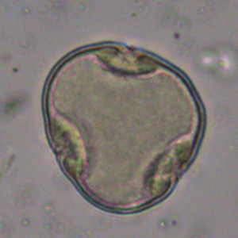

a）赤道面观（×600） b）极面观（×600）
图A.3椴树花粉显微镜下的形态

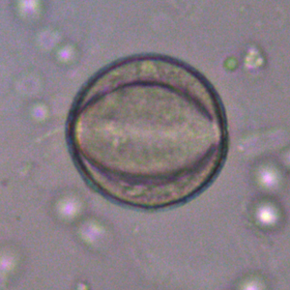 |  |  | 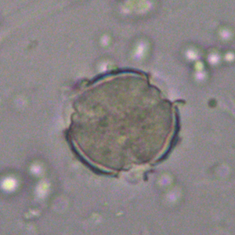

a）赤道面观（×600） b）极面观（×600）
图A.4荆条花粉显微镜下的形态

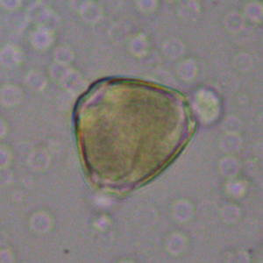
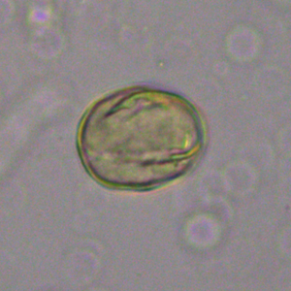

a）赤道面观（×600） b）极面观（×600）
图A.5枣花花粉显微镜下的形态
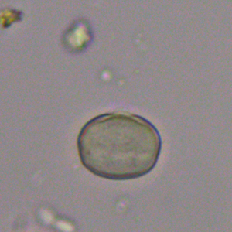
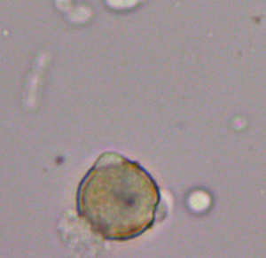

a）赤道面观（×600） b）极面观（×600）
图A.6紫云英花粉显微镜下的形态

 | 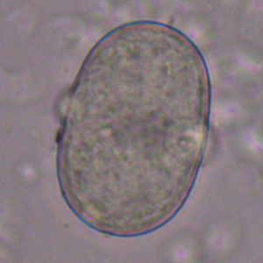 |  | 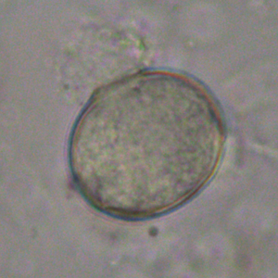

a）赤道面观（×600） b）极面观（×600）
图A.7苕子花粉显微镜下的形态

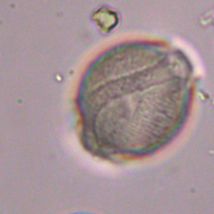 | 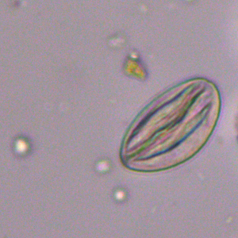 |  | 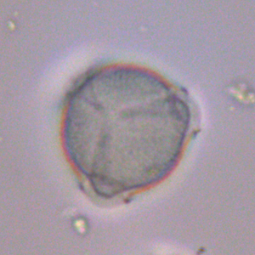

a）赤道面观（×600） b）极面观（×600）
图A.8枸杞花粉显微镜下的形态

 | 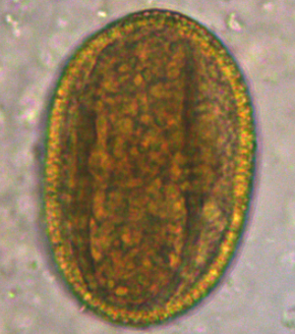 |  | 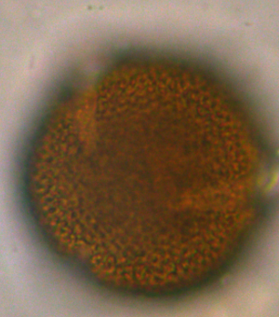

a）赤道面观（×600） b）极面观（×600）
图A.9荞麦花粉显微镜下的形态

